附件1

榆林市档案馆移交档案整理质量基本要求

一、文书档案
文件材料应当收集齐全完整，以卷管理的档案分类、组卷、编目、装订、案卷封面、脊背项目填写，应当符合《文书档案案卷格式》（GB/T 9705—2008）要求；以件管理的档案装订、分类、排列、编号、编目、装盒等，应当符合《归档文件整理规则》（DA/T22—2015）要求。
（一）以“卷”为单位的文书档案
1.案卷目录：采用excel表格横向编制，目录项为全宗号、目录号、案卷号、题名、起止时间、页数、保管期限、备注六项（见附录A 图A1），项目填写应完整、准确、规范，内容不明确的应考证清楚后填写。
2.卷内文件目录：采用excel表格竖向编制，目录项为顺序号、文号、责任者、题名、日期、页号、备注七项（见附录A 图A2），项目填写应完整、准确、规范，项目内容不明确的应考证清楚后填写。
目录标题为方正小标宋简体16号字，著录项为楷体14号字。
3.目录装订：同一保管期限内按年度排序装订纸质版目录，并编制目录封面（见附录A 图A3）。封面全宗名称即立档单位名称，填写时应使用全称或规范简称。每册目录一般限制在200页以内。
4.卷内备考表：有关卷内文件材料的情况说明，都应逐项填写在备考表内，立卷人(档案整理人）、检查人（部门负责人）的姓名及时间应手写，以示确认并负责。备考表应置卷尾（见附录A 图A4）。
5.编页：页码应逐页编制，宜分别在文件有文字内容页正面右上角或背面左上角空白位置用铅笔编写页号。卷内文件目录不编页。
6.案卷封面：逐项按规定用耐久材料（如炭黑墨水或蓝黑墨水等）书写，字迹需工整清晰。
7.案卷装订：装订前，须对页面破损的文件予以修裱；对字迹模糊或易褪变的文件（永久、长期、定期）要进行复制。卷内应剔除易锈蚀的金属物，采用“三孔两线”方法装订，右下齐；16开和A4混合可左下齐。装订要结实、整齐、不掉页、不倒页、不压字、不损坏文件、不妨碍阅读。
8.档案装盒：须符合《无酸档案卷皮卷盒用纸及纸板》（DA/T 24-2000）要求，采用无酸纸制作的档案盒，尺寸符合标准规范，同时严禁使用带有“国家档案局监制”、“陕西省档案局监制”等字样的档案盒。盒正面、盒脊项目填写完整、准确（采用蓝色印泥刻章或蓝色字体打印，见附录A 图A5）。盒号根据保管期限分别从“1”开始用铅笔标注，非初次移交档案进馆，编制盒号时应先与市档案馆确认起始盒号。
（二）以“件”为单位整理的文书档案
1.归档章：归档章一般盖在归档文件首页上端空白居中位置，用红色印泥盖章，填写应当符合《归档文件整理规则》要求（见附录B 图B1）。
2.编页：页码应从首页开始逐页编制，宜分别在文件有文字内容页正面右上角或背面左上角空白位置用铅笔编写页号。拟编制页码与文件原有页码相同，可以保持原有页码不变。
3.文件装订：采用“不锈钢订书钉装钉”或“三孔一线”方法装订，不锈钢钉应在归档文件左侧两钉装订，订位为两钉外订眼距版面上下边缘各7cm、版面左侧1cm为宜。装订要结实、整齐、不掉页、不倒页、不压字、不损坏文件、不妨碍阅读。
4.编目：采用excel表格横向编制归档文件目录，设置序号、档号、文号、责任者、题名、日期、密级、页数、备注等项目（见附录B 图B2）。目录标题为方正小标宋简体16号字，著录项为楷体14号字。项目填写应完整、准确、规范，项目内容不明确的应考证清楚后填写。
5.目录装订：同以“卷”为单位的文书档案目录装订要求一致，同时还应编制归档文件目录封面（见附录B图B3）。
6.备考表：备考表（见附录B 图B4）置于盒内文件之后。盒内文件情况说明需说明本盒档案收集情况及数量。整理人、检查人、日期用耐久材料书写。
7.装盒：同以“卷”为单位的文书档案装盒要求一致。
二、科技档案
按照《科学技术档案工作条例》《科学技术档案案卷构成的一般要求》（GB/T 11822-2000）国家档案局第15号令《科学技术研究档案管理规定》《建设项目档案管理规范》（DA/T 28-2018）等标准执行。
三、人事档案
按照《干部档案工作条例》《干部档案整理工作细则》等标准执行。
四、会计档案
按照《会计档案案卷格式》《会计档案管理办法》执行。编制会计档案目录（见附录C 图C1）、盒号以及会计报表账簿页码。
五、专业档案
专业档案按照相关行业标准进行整理，无行业标准规范则须报备市档案馆后方可开展整理工作。
1.专业档案一般以“卷”为单位整理，特殊档案也可以“件”为单位整理。
2.无行业标准则按照本单位“三合一制度”要求编制案卷级或文件级归档文件目录、备考表等。
六、照片档案
按照《照片档案管理规范》（GB/T 11821-2002）《数码照片归档与管理规范》（DA/T 50-2014）等有关要求执行整理、编目。
- 传统照片档案整理
1.分类和排列：传统照片档案应在全宗内按保管期限—年度—问题进行分类，按问题结合时间、重要程度进行排列。
2.编号和入册：照片号是由全宗号、保管期限代码、册号、张号或全宗号、保管期限代码、张号组成。按照分类、排列顺序即照片号顺序将照片固定在芯页上，组成照片册并编制单张照片说明、组合照片说明。
3.编目：编制册目录及册内照片目录。册目录组成项目是：档号、立档单位名称、年度、保管期限代码、照片组号（册号）、张数、题名、密级、备注。
册内照片目录组成项目是：档号、题名、摄影时间、照片组号（册号）、底片号、备注。册内目录的条目应按照片号排序。册内目录位于册内最前面。
- 数码照片整理和著录
1.分类和排列：同一全宗内的数码照片档案按“保管期限-年度-照片组”分类，建立层级文件夹。同一照片组内的数码照片档案按形成时间排列。
2.命名：整理过程中，应对数码照片文件进行重命名。数码照片文件采用“全宗号-年度·保管期限代码·照片组号-张号.扩展名” 格式命名。照片组号：为4位阿拉伯数字，同一年度内的照片组从“0001”开始顺序编号。张号：为4位阿拉伯数字，同一照片组内的数码照片从“0001”开始顺序编号。
示例：2009年某单位拍摄的一组XX工作会议的数码照片为本年度第一组照片，保管期限为“永久”，存储格式为JPEG。则该组第一张照片的文件名应为：
全宗号-ZP·2009·Y-0001-0001.jpg
3.编目：应至少包括以下著录项目：档号、全宗号、立档单位名称、年度、保管期限代码、照片组号（册号）、张数、题名、文件格式、密级、开放状态、备注。
七、实物档案
实物档案按照年度、保管期限、类别等项进行分类，以件管理，在实体右上角空白处粘贴归档章，参照《榆林市档案馆档案著录项目实施细则》编制归档目录。
八、磁性载体档案
本细则所指磁性载体档案包括传统录音、录像等磁性载体档案和电子档案离线存储载体两部分。
禁止使用劣质软盘、磁带、录像带、录音带作载体。载体一式三份，依据《磁性载体档案管理与保护规范》（DA/T15-1995）《榆林市档案馆离线存储载体管理规范》编制对应的标识或标签。
九、资料
刊物、传记、史志、年鉴、回忆录、报纸、书籍等资料须编制《资料目录》（见附录D 图D1）。
附录A
以“卷”为单位的文书档案

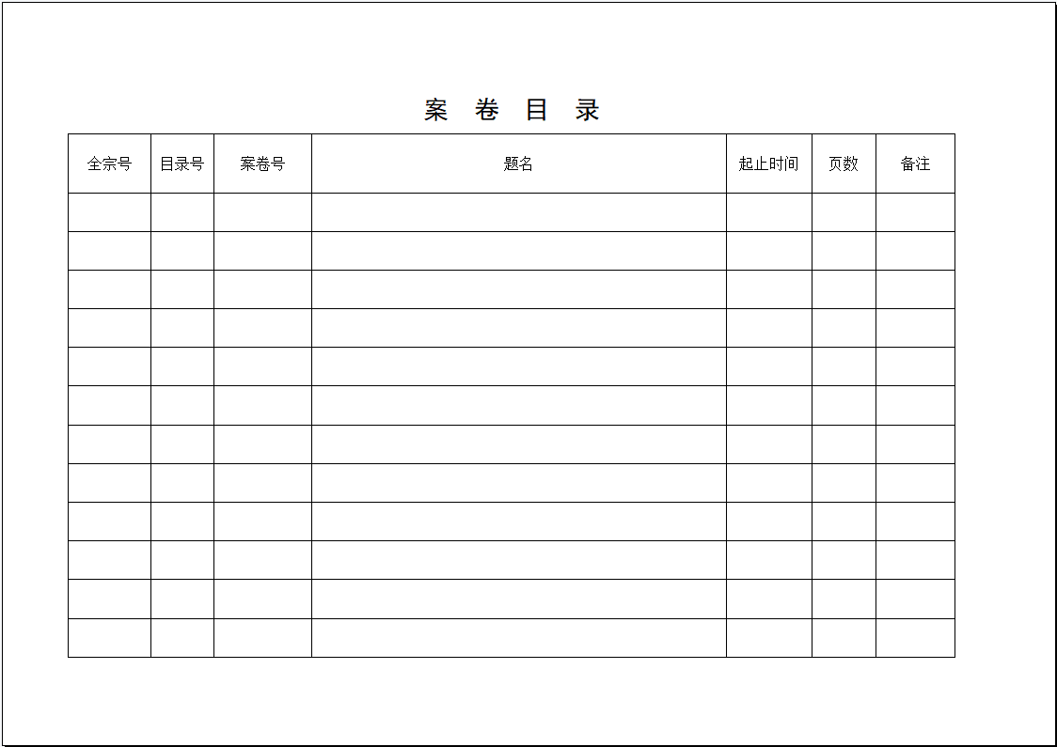
图A1 案卷目录式样

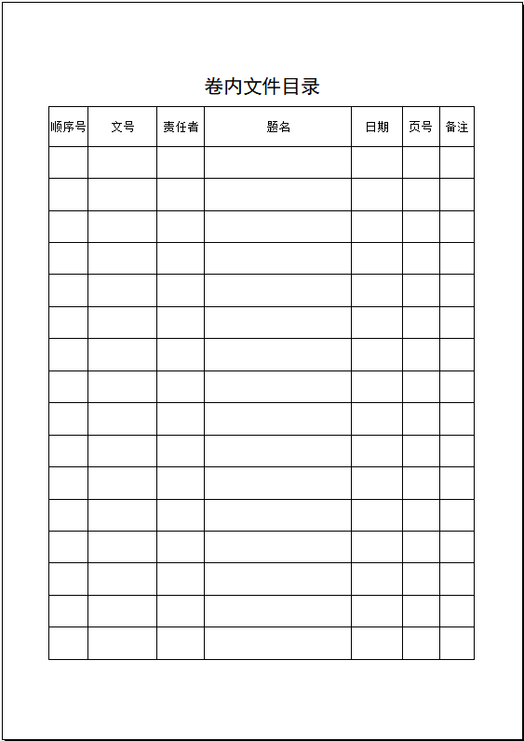
图A2 卷内目录式样
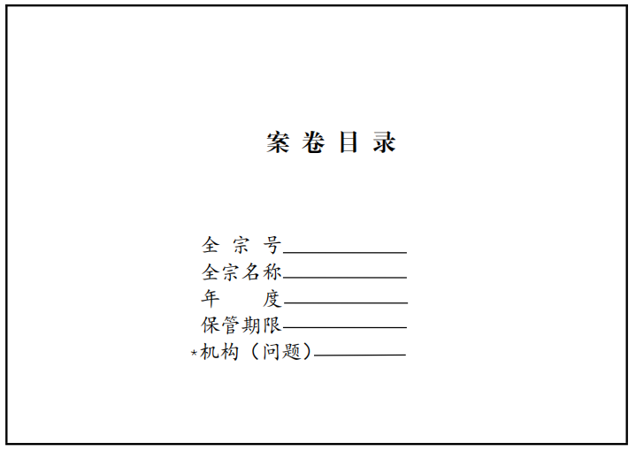
图A3 案卷目录封皮式样

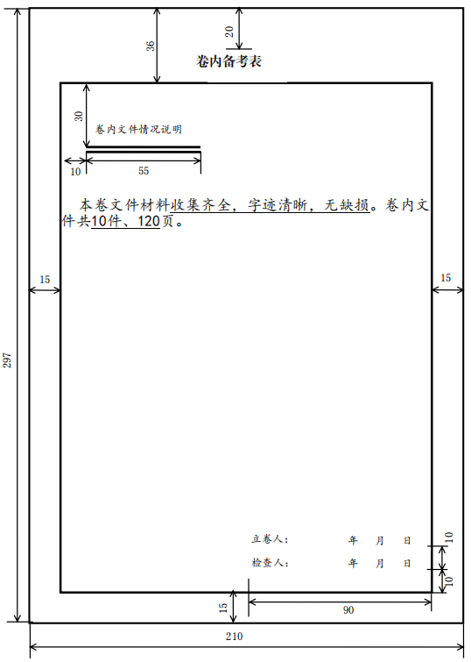
图A4 卷内备考表式样
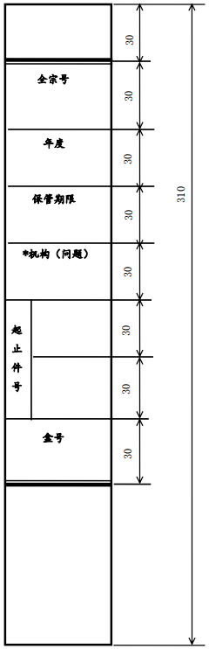
1
15
1
政秘科
D30
2021
0033
图A5 盒脊填写式样

附录B
以“件”为单位的文书档案
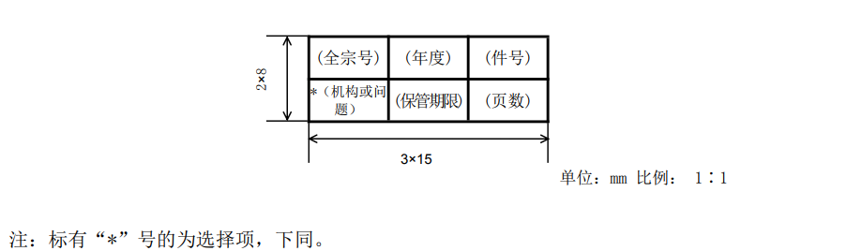
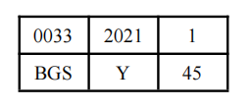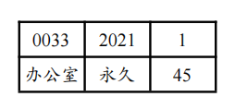
图B1 归档章式样及示例
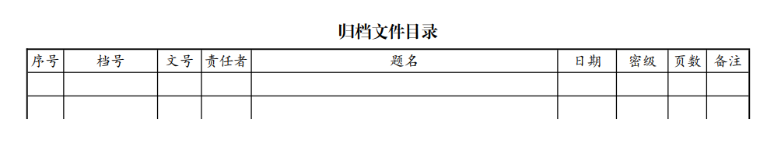
图B2 归档文件目录式样

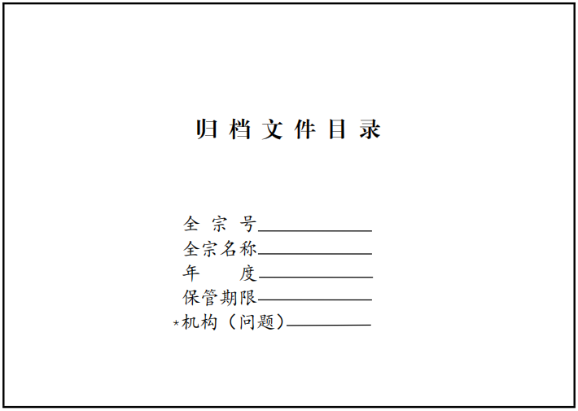
图B3 归档文件目录封皮式样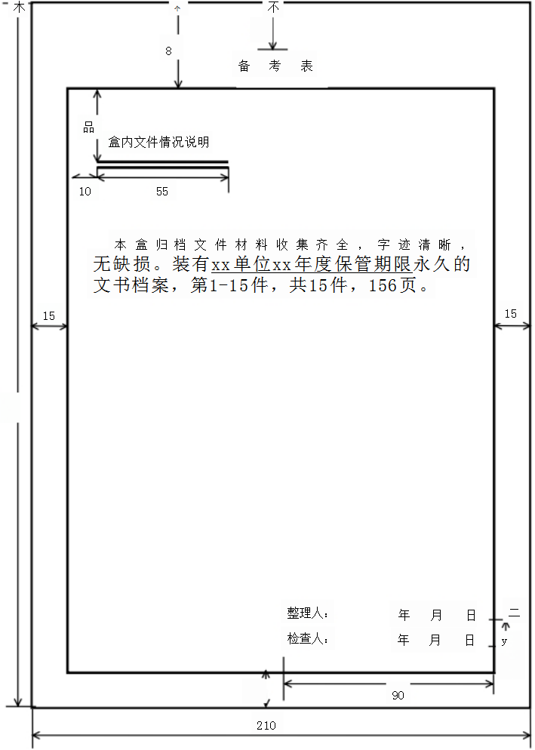
图B4 备考表式样

附录C
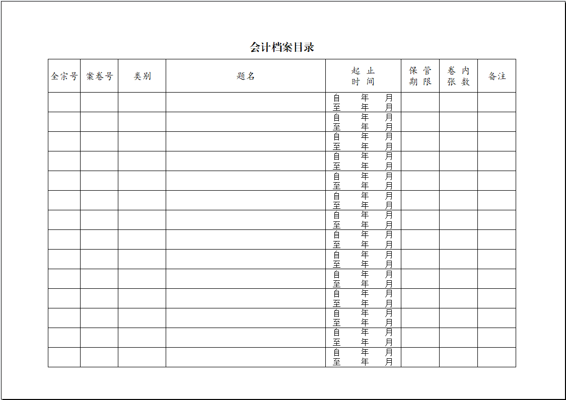
图C1 会计档案目录式样

附录D

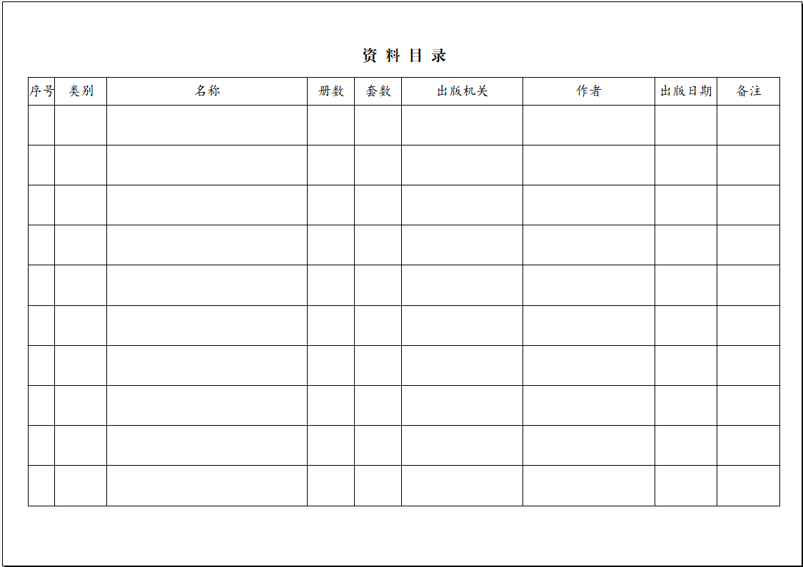
图D1 资料目录式样

附件2
全宗卷整理要求

立档单位以全宗为单位编制全宗卷，应做到收集齐全、分类合理、格式规范，全面反映全宗及其管理的历史面貌。向市档案馆移交档案时，应同时移交与该批移交档案相关的全宗卷文件材料。
- 全宗卷的内容构成
- 全宗介绍类：全宗号申请书（附件4）、全宗介绍（附件5）、组织机构沿革（附件6）、大事记（附件7）等说明全宗背景和档案状况的文件材料。
- 档案收集类：档案移交申请（附件8）,档案移交自查表（附件9），档案接收和征集工作的办法、标准，电子档案移交与接收登记表（附件13）、档案接收审核表（附件19）、档案交接文据（附件20）及相关目录，档案来源和档案历史转移过程说明材料等。
- 档案整理类：文件材料分类、保管期限和归档范围，档案整理工作方案、整理工作说明和小结，档案移交自查表（附件9）等。
- 档案鉴定类：档案解密划控意见书、控制档案及涉密档案的目录（附件10）,档案保管期限鉴定、档案开放鉴定、档案分级鉴定、档案销毁鉴定、珍贵档案考证鉴定等鉴定工作的制度、组织、方案和标准，鉴定工作形成的报告、请示及批复，鉴定及销毁处置档案的目录（清册）等。
- 档案保管类：档案保管工作制度，档案安全检查、档案破损情况调查与修复（抢救）、重点档案保护、珍贵档案仿真复制件制作等工作的记录和说明材料，档案保管状况分析和工作总结、报告等。
- 档案统计类：移交档案汇总清单（附件11）、移交传统档案明细表（附件12）等档案基础统计台账。
- 档案利用类：档案利用制度，案卷级和文件级归档文件目录等检索工具，档案编研与出版情况，档案展览与公布情况，珍贵档案介绍，档案利用效果典型事例等。
- 新技术应用类：应用现代技术管理档案的情况记录、工作报告及说明材料，档案信息化和数字化工作情况，电子档案（文件）创建和应用环境（硬件和软件）及数据格式说明等。
- 全宗卷的整理
- 装订。文件材料以件为单位进行装订。
- 分类。属于同一全宗卷的文件材料，根据第一部分“全宗卷的内容构成”进行分类。
- 排序。文件材料分入不同类目后，按形成时间顺序排列。新增文件材料插入相关类目，向后接续排列。
- 编号。在文件材料首页上方的空白处进行编号。文件材料的编号由全宗号—类号—件号三部分组成。示例：0033-1-1（榆林市档案馆全宗，全宗介绍类，第1件） 。
（五）编制目录。全宗卷中的文件材料，分类别，以件为单位，按照排列顺序编制文件目录（附件14）。新增文件材料在相关类目中接续编制目录。当相同材料出现新旧几种版本时，应在目录备注栏中，注明新版本文件替代旧版本文件的名称和时间。
（六）装盒。全宗卷文件材料按照分类编号顺序装盒。装有文件材料的全宗卷应填写卷盒封面和脊背（附件15）。
附件3
xxxx函〔xxxx〕x号

X关于申请全宗号的函

榆林市档案馆：
xxxx成立于xxxx年xx月，为xxxx单位（交代单位性质、隶属关系、机构改革情况）。按照《机关档案管理规定》等要求，我局（委办）拟开展xxxx年-xxxx年xx（文书、会计、科技……）档案整理工作，并于xxxx年xx月前移交你馆。现申请我局（委办）档案管理全宗号，请予办理。
档案管理员xx 联系电话xx

（单位）
（时间）

附件4

××××函〔××××〕××号

X关于备案机关档案分类方案、文件材料归档范围和档案保管期限表三合一制度的函

榆林市档案馆：
根据《机关档案管理规定》（第13号令）要求，我单位认真学习贯彻档案法律法规和标准规范，全面落实档案工作责任制，建立健全档案工作制度。结合工作实际，现将《X机关档案分类方案、文件材料归档范围和档案保管期限表》三合一制度报送你馆，请予审核备案！

附件：××××单位机关档案分类方案、文件材料归档范围和档案保管期限表三合一制度
提示：具体可参考《榆林市XX机关档案分类方案、文件材料归档范围和档案保管期限表》三合一制度（2025年模版）制定。

（单位）
（时间）

附件5
（空3行）
榆林市xxxx（单位全称）
(方正小标宋简体一号字居中）
（三号字体空5行）

全
宗
介
绍
(方正小标宋简体小一号字居中）
（三号字体空5行）

xxxx年—xxxx年
（档案移交起止年度、方正小标宋简体三号字居中）
（空2行）

榆林市xxxx全宗介绍
（标题用方正小标宋二号字体居中、空1行）
全宗号：xxx
一、全宗概况（第一层标题用黑体三号）
我单位原x，现更名为x，共有2个全宗号：其中1980年-2001年单位名称为x，使用xxxx全宗号；2002年更名后至今使用yyyy全宗号。故此，xxxx全宗号已停用，今后将继续使用yyyy全宗号。（此处主要阐述多个全宗号在不同年度中的使用情况，若只有一个全宗号，则简单阐述。）
二、档案情况及内容介绍
（一）档案数量统计：（第二层标题用楷体三号）
1、文书档案
从X年到X年，共X卷（卷内X件、X页）、X件（X页），其中：X年到X年以卷管理，永久X卷、卷内X件、X页，长期X卷、卷内X件、X页，合计X卷、卷内X件、X页；X年到X年以件管理，永久X件、X页，定期30年（长期）X件、X页，合计X件、X页。
- 会计档案
从xx年到xx年，其中会计凭证xx卷，账薄xx卷，报表xx卷。
- 科技档案
从xx年到xx年，共xx个项目，xx卷、卷内xx件、xx页。
....
（二）整理及数字化情况：
我单位已完成“三合一”制度审核备案工作，详见《榆林市档案馆关于〈××局关于备案机关档案分类方案、文件材料归档范围和档案保管期限表三合一制度的函〉的复函》（榆档馆函〔xxxx〕x号），同时已完成X年—X年文书（专业或科技等门类）档案的数字化加工工作。（若未开展数字化加工，则表述为“未开展各门类档案数字化加工工作”）
（三）移交情况：
X年X月已向你馆移交X年—X年保管期限永久（长期、定期）文书（专业、科技等）档案X卷（件）。（此处主要阐述已经移交的档案门类、保管期限、数量等内容，如从未开展移交，则表述为“本次属于首次移交”。）
（三）保管状况：
我单位设置独立档案室（此处简单阐述档案柜、温湿度设备等内容的数量和使用情况）。在本次移交完成后，还继续保管X年—X年保管期限X的文书档案。（此处若门类较多，则分开阐述。若没有独立档案室，此处则表述为“未设置独立档案室，档案存放于办公室或储物间”）
（三）其他情况说明：
比如断年、缺件、损毁等情况说明。
三、检索工具的配置情况
为发挥档案作用，方便查找和利用，按检索工具编制的要求，分别编制了《归档文件目录》《控制目录》《涉密目录》等多种检索工具。（此处阐述实际编制检索工具名称）
（正文用仿宋GB2312三号）
附件6
（三号字体空3行）
榆林市xxxx
(方正小标宋简体一号字居中）
（三号字体空5行）

组
织
机
构
沿
革
(方正小标宋简体小一号字居中）
（三号字体空3行）
xxxx年—xxxx年
（档案移交起止年度、方正小标宋简体三号字居中）

（空2行）

榆林市xxxx组织机构沿革
（标题用方正小标宋二号字体居中、空1行）
一、机构沿革（第一层的标题用黑体三号、正文用仿宋GB2312三号字体）
xxxx年经xx批准，成立xx市xxx，（首先应把该单位涉及机构沿革的文件收集齐，再摘取相关内容。参照三定方案机构设置原文表述）
内设机构：……
局直属单位先后有：……。
二、工作职能
xx市xxx局是xx主管部门，业务上受xxxx的支持和领导。（参照三定方案机构设置原文表述）
其主要职能是：
……
三、人员状况
（一）编制情况
……
（二）历任领导
历任局长：
xxxx年xx月—xxxx年xx月 xxx
xxxx年xx月至今 xxx
……
历任副局长：
xxxx年xx月—xxxx年xx月 xxx
xxxx年xx月至今 xxx
……
附件7
（三号字体空3行）

榆林市xxxx
(方正小标宋简体一号字居中）
（三号字体空5行）

大

事

记
(方正小标宋简体小一号字居中）
（三号字体空5行）
xxxx年—xxxx年
（档案移交起止年度、方正小标宋简体三号字居中）

（三号字体空2行）

榆林市xxxx大事记
（方正小标宋简体二号居中、空1行）
xxxx年
（黑体三号字居中）
x月x日，xx市xxx局正式成立。
x月x日，全省xxx工作现场会在榆召开。
xxxx年
（字体用黑体三号居中）
x月x日，举行xx揭牌仪式。
x月x日，荣获xx集体称号。
x月x日，《xx办法（实施意见）》开始实施。

（正文用仿宋_GB2312三号字体，一个年度完毕，再接着编写下一个年度，只陈述发生的事情，不作评论。）
附件8

X关于移交档案的函

榆林市档案馆：
根据《机关档案管理规定》及你馆档案接收工作计划，我局（委办）于xxxx年xx月起对xxxx年—xxxx年档案进行规范整理，并于xxxx年xx月整理完毕。
对照《关于进一步规范市级机关单位档案移交接收工作的通知》及《档案整理质量自检表》，对拟移交的xx件、xx页xx档案，（此处若有不同门类或以卷整理档案，则分别进行阐述）检索工具及全宗卷内容进行了自检及整改，对所移交档案完成了开放审核工作，并提出了解密划控意见。现申请移交我局（委办）X年—X年形成的X档案，请予办理。
档案管理员xx 联系电话xx
附件：档案移交自查表

（单位）
（时间）
附件9
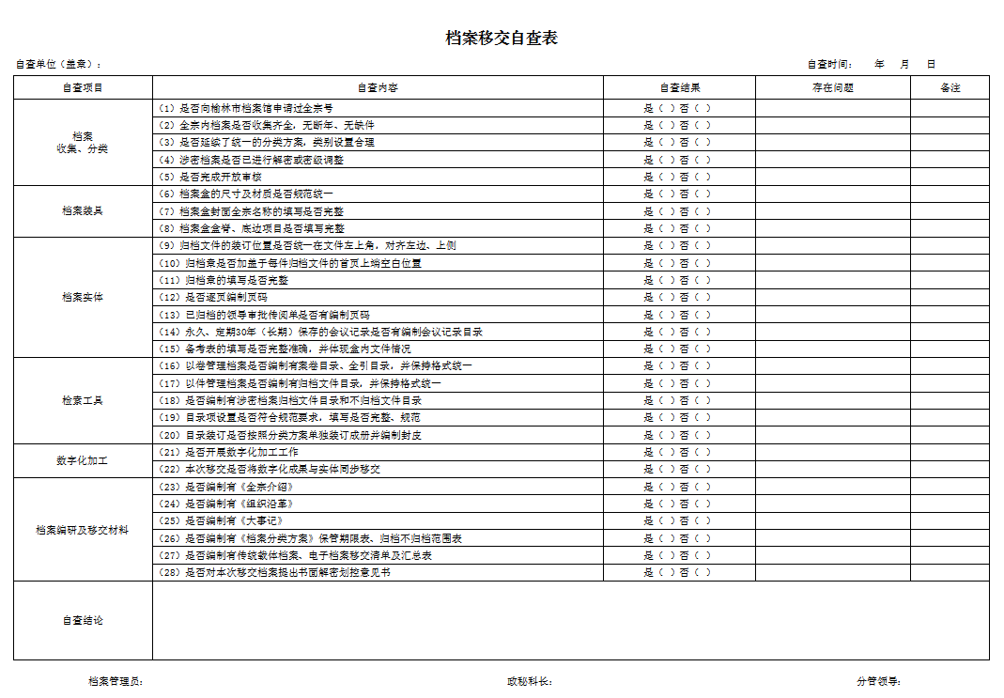

附件10
xxxx函〔xxxx〕x号

解密划控意见书

榆林市档案馆：
根据《中华人民共和国档案法》《各级国家档案馆馆藏档案解密和划分控制使用范围的暂行规定》要求，我单位组织专人对拟移交档案xxxx年—xxxx年共x卷、卷内x件，x件进行审核鉴定，鉴定结果为：
1.本次拟移交档案中共有涉密档案x件（卷内件数+以件管理数），含涉密期满档案x件（卷内件数+以件管理数），已完成解密工作（需在原件盖解密章），可提供开放利用（此处若涉密期满为0件，则表述“无涉密期满档案”）；涉密期未满档案x件（卷内件数+以件管理数）保持原有密级情况不变，自保密期限届满之日前6个月内，如未接到我单位保密期限变更函，即视为自行解密开放。
2.本次移交可开放利用档案x件（卷内件数+以件管理数），控制档案（涉密期未满数+限制利用数）x件。市档案馆根据利用需求，认为有必要提前开放的档案，以函形式向我单位告知，我单位将积极配合，及时做出答复。

附件：1.xxx局xxxx年至xxxx年控制档案目录
2.xxx局xxxx年至xxxx年涉密档案目录

（此页无正文）

（单位）
（时间）
（移交总数=开放数量+控制数量；控制数量=涉密文件数+限制利用数；涉密文件数=未解密数）
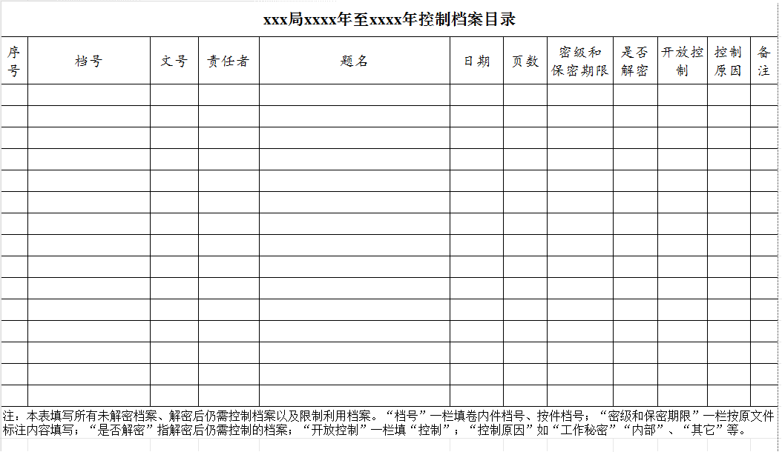

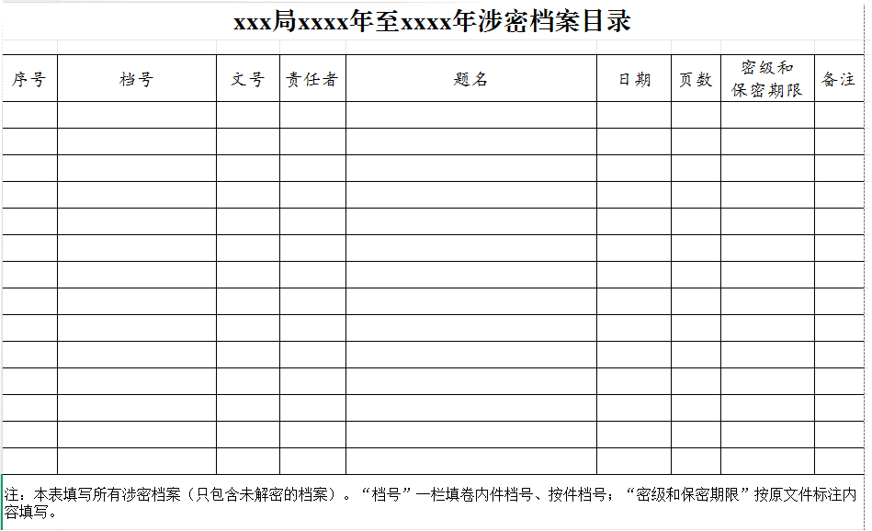

（此处《控制档案目录》可参照《榆林市档案馆档案开放审核实施细则》划分控制使用范围以及解密后仍需控制的档案；《涉密目录》内容只包含未解密目录）
附件11
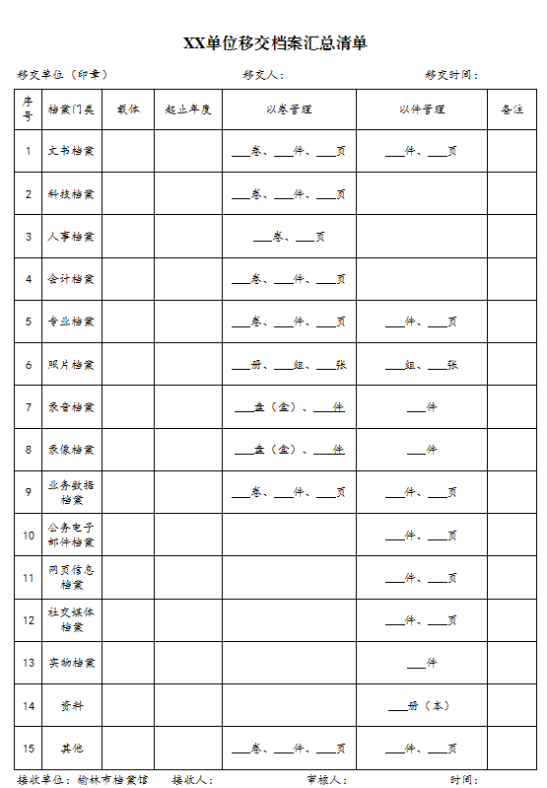

附件12
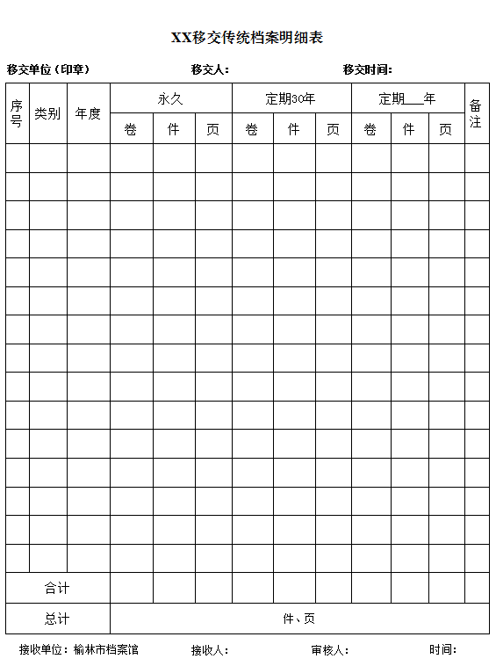

附件13
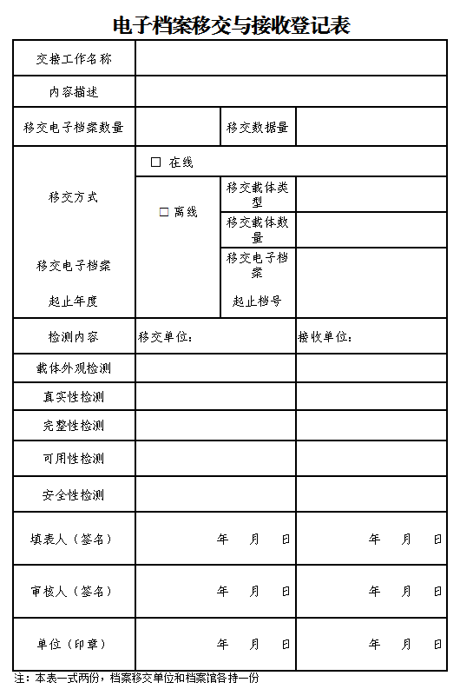
附件14
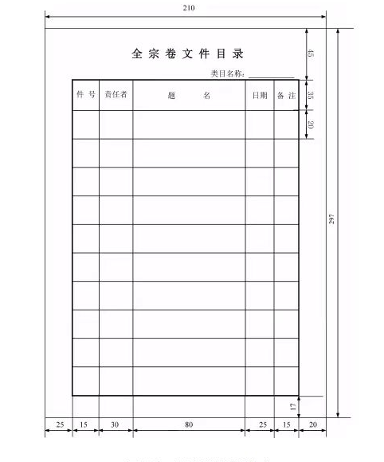
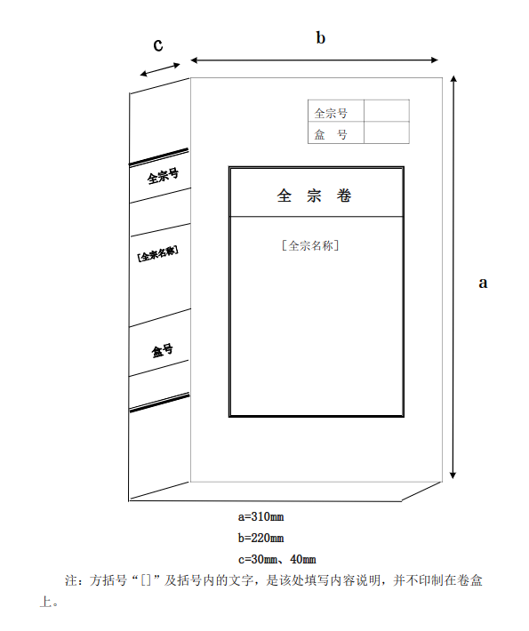
附件15
附件16
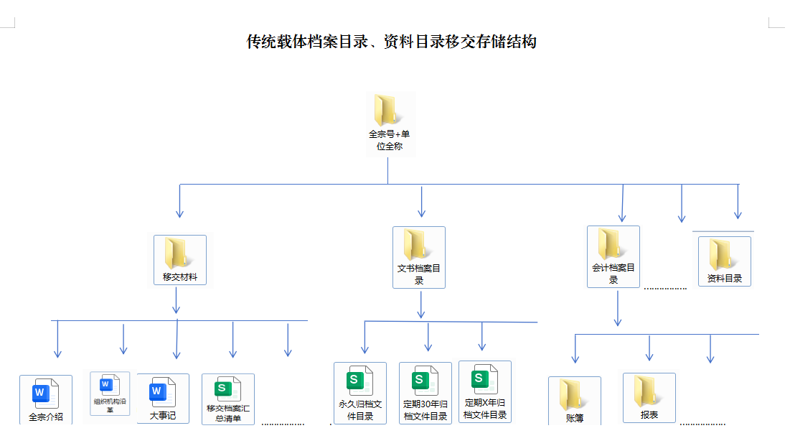

附件17

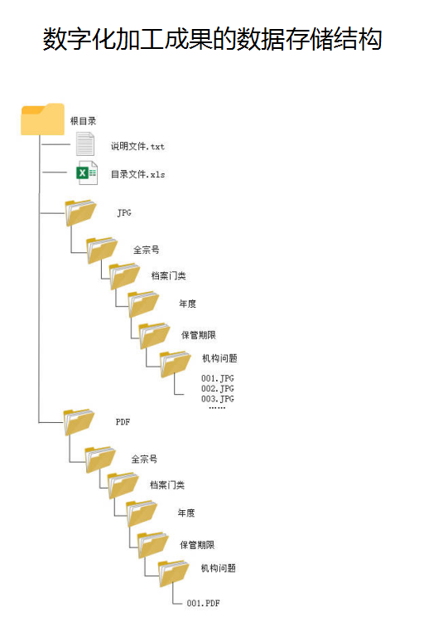

附件18

电子档案移交信息包存储结构（示例）
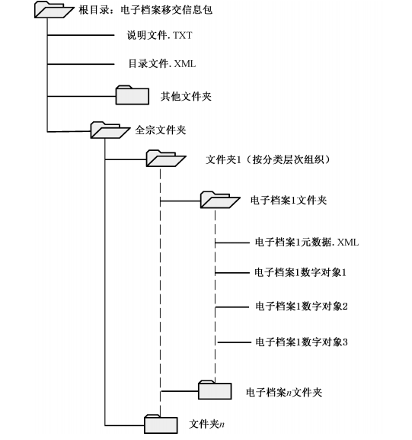

附件19
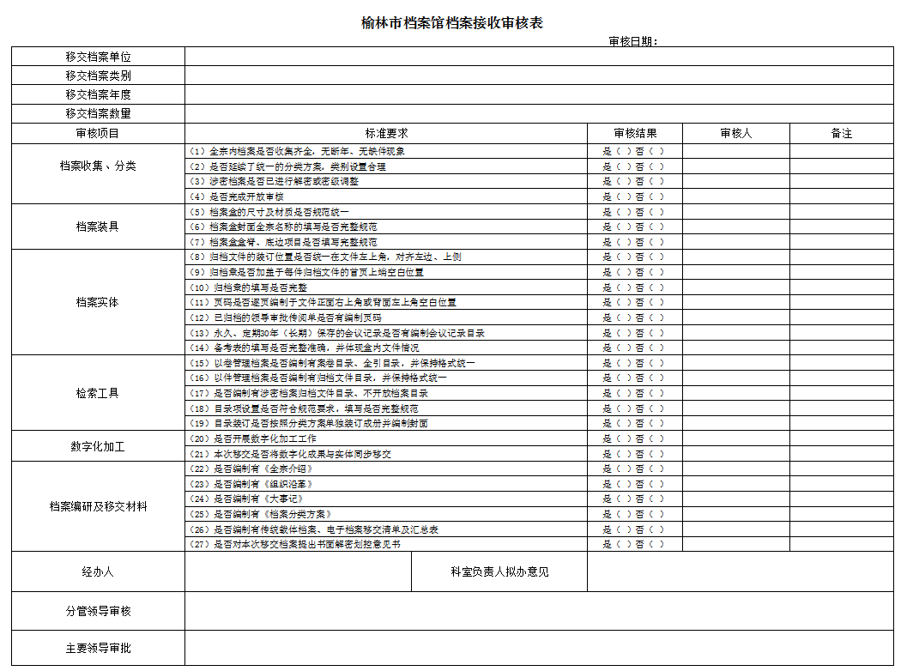

附件20
